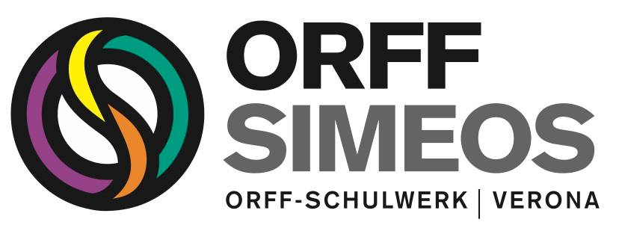

Simeos - Ente non Profit
Via U. Boccioni 5/a – 37131 Verona
simeos.vr@virgilio.it
www.simeos.it
Ente formatore
Accreditamento presso il ministero dell’istruzione, università e ricerca
D.m. 177/200 prot. N° 1189/c/3 del 27/02/2003
Ente adeguato alla Direttiva n.170/2016
MEMBER OF THE INTERNATIONAL ORFF-SCHULWERK FORUM – SALZBURG

Scheda di iscrizione SEMINARI Simeos-ISBergamo-Cluster 2018 – 2019

 | Seminario | docente | data | costo | ore
□ | Una canzone per ogni occasione | Laura Facci | sabato 6 e domenica 7 ottobre 2018 | €100 | 8
□ | L’albo illustrato | Sandra Bonizzato | sabato 10 e domenica 11 novembre 2018 | €100 | 8
□ | Canto e strumento nella scuola Pr e Sec. | Laura Facci e Arianna Forneron | sabato 1 e domenica 2 dicembre 2018 | €100 | 8
□ | Quando Orff incontra Munari – parte 1 | Virginia Longo  Aaron Stoney | Sabato 2 e domenica 3 marzo 2019 | €120 | 8
□ | Quando Orff incontra Munari – parte 2 | Virginia Longo  Monica Moretti | Sabato 23 e domenica 24 marzo 2019 | €120 | 8

Cognome………………………..…….……………… Nome …………………………….………..................

Via……………………………….……………………………… CAP………………….. città……………….................………..

tel/cell………………………. e-mail …………………….……………………………

professione……………………………….………………………………………………………

se docente, in quale scuola ………………………………………………………………..….

studi musicali ………………………………………...……………………………………

corsi aggiornamento …..……………………………………………………………

EVENTUALE firma ……………………………………………….

Inviare la scheda di iscrizione, unitamente alla ricevuta del pagamento, a simeos.vr@virgilio.it

SEDE del corso: International School of Bergamo, via Gleno 54, Bergamo

NB: in caso di iscrizione a più corsi, il secondo avrà un costo di €90 (€105 nel caso dei corsi Orff/Munari).

LIBERATORIA PER LA PUBBLICAZIONE DELLE PROPRIE IMMAGINI - FOTOGRAFIE O VIDEO
La SIMEOS durante le attività di formazione potrà effettuare foto o riprese video da utilizzare sul sito web o in internet, in attività didattiche rivolte a docenti, sui supporti cartacei (dépliant, pubblicazioni di articoli). La SIMEOS ne vieta altresì l’uso in contesti che pregiudichino la dignità personale ed il decoro della persona. La posa e l'utilizzo delle immagini sono a considerarsi effettuate in forma gratuita.

